1. 本工程使用的环境为visual studio 2017 + Qt 5.12.6 MSVC 2017 32位。由于环境配置复杂，如果无法成功生成可执行文件，请直接使用编译好的exe。
2. 本工程需要在visual studio 2017中安装qt插件，具体安装方法请百度。
3. 安装完插件后，打开如下图的配置窗口，添加好qt的目录

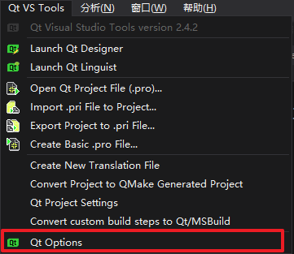 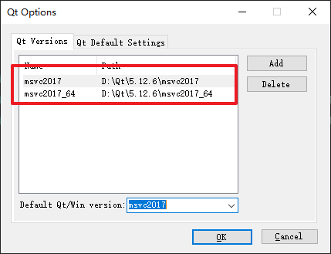

1. 接着在项目属性中选择32位的qt。

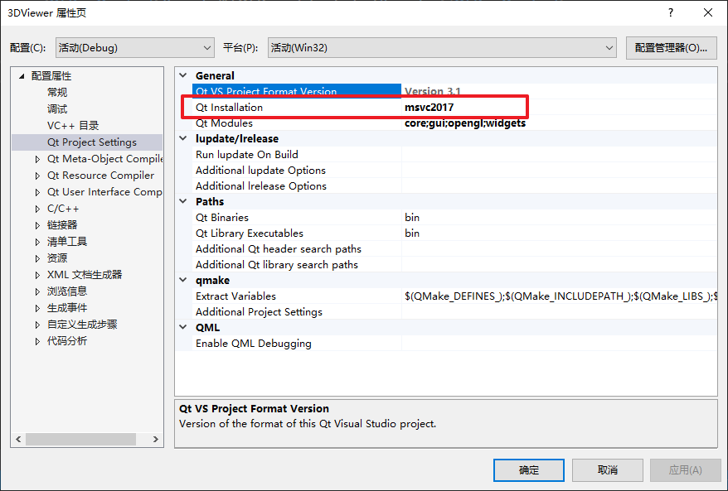

1. 生成解决方案即可。